WALLISI FEKETEORRÚ JUHOK KÜLLEMI BÍRÁLATA
(SEGÉDLET)

Ez egy teljesen általános, a részletekre nem kiterjedő összefoglaló, melynek célja a fajta jövőjét meghatározó tenyésztők és a minősítést végző szakemberek általános ismereteinek bővítése.
Minden tenyésztőnek, de különösen a törzstenyészeteknek legyen szívügye, hogy a wallisi feketeorrú juh mind küllemi mind viselkedésbeli tulajdonságait megőrizze, a jó tulajdonságokat rögzítse, a gyengébbeket pedig szelektálja.
Legyen minden tenyésztő előtt egy ideális, tökéletes küllemű, számára legjobban tetsző egyed, ami alapján veszi, válogatja és szelektálja az állományát, cseréli a tenyészkosait, szükség esetén az anyákat és a nála született utódokat úgy adja tovább, hogy azok fejlődését, örökletes tulajdonságait nyomonkövethesse és szaktudása, tapasztalata révén javasol vérvonalat a további nemesítés érdekében.
A tenyésztés és minősítés alapja a svájci fajtagondozó szövetség által kiadott STANDARD. Ez legyen minden tenyésztő „bibliája”.
Minden küllemi bírálat két fő részből áll.
Az általános és a fajtaspecifikus küllembírálatból. Míg az előző minden fajtánál kötelezően meglévő tulajdonságokat vizsgál, addig a fajtaspecifikus bírálat a wallisi fajtára vonatkozó követelményekre fókuszál.
ÁLTALÁNOS MEGJELENÉS
Ezek az anatómiai felépítés: a csontozat, fogazat, harapás, a végtagállások, az izomzat és a mozgás, herék megléte.
A csontozati tulajdonságokra támpont mutat a standardban rögzített súly, ami kosoknál 80-125 (+) kg, nőivarnál 70-90 kg és a testarányok, testméretek felvétele.
Az eltérő hosszúságú állkapocs – az állcsont és állkapocs deformitás és a szabálytalan fogazat súlyos hiba, ezért ezek tenyésztésből kizáró okok.
Hímivarnál a herezacskóban két, tapintható herét kell érezni.
GYAPJÚ

Durva 32-45 mikron, csavartszálas, 35-45 cm fürthosszúságú, fehér színű gyapjút termelnek.
Félévente 10 – 15 cm a gyapjúnövekedés üteme.

MOZGÁS

Alapvető, hogy csak ott lehet hibátlan a mozgás, ahol a mozgásban résztvevő testtájak és izomcsoportok ideális felépítésűek és a mozdulatok közti ritmus harmonikus. E miatt a mozgásban történő minősítés elengedhetetlen.
FEJ
A fej az egyik legfontosabb fajtajelleg hordozó. A típus és az összbenyomás lényeges meghatározója, a nemi jelleg kifejezője. Jellemző a fajtára a robosztus, széles koponyatető, széles, domború homlok, a széles pofacsont és orrtükör. Az arcorri részen az állkapocstól az orrnyergen át a szemekig összefüggő fekete maszk. Fekete fülek, sötét szemek.
A külső jegyek egyértelműen mutatják, hogy az egyed tenyésztésre alkalmas-e:
HIBÁS: SZABÁLYOS:
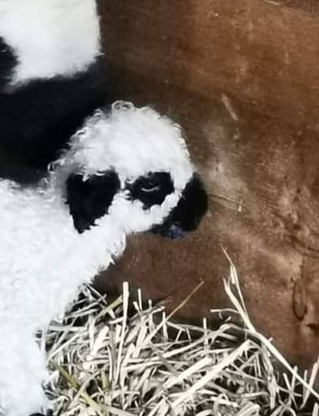

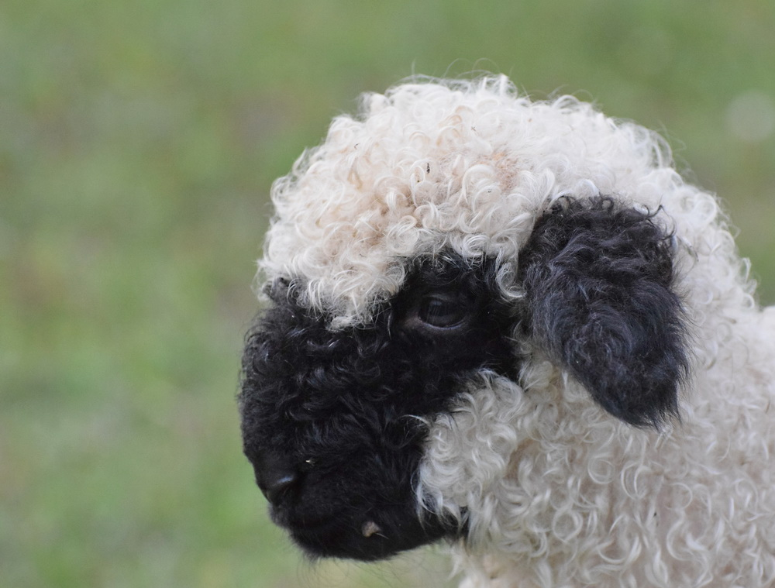

HIBÁS: a fekete pigmentnek a fültőig kell érni és a maszk is osztott.
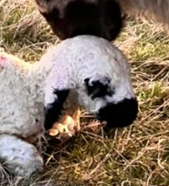
SZABÁLYOS:

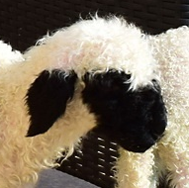

A spirális szarvak megkoronázzák a koponyatetőt, mindig legyenek szimmetrikusak,
szabályosak, kevés fekete csík elfogadható. Idősebb kosok esetén a szarv végek közti eltérés nem hiba, ez a szarvvég egyenetlen kopásából adódik.

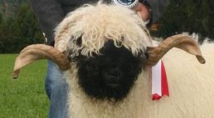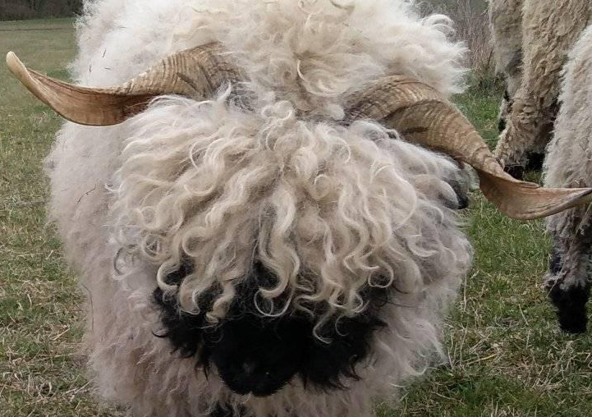

Idős kos szarvvégi aszimmetria:
(nem hiba!)

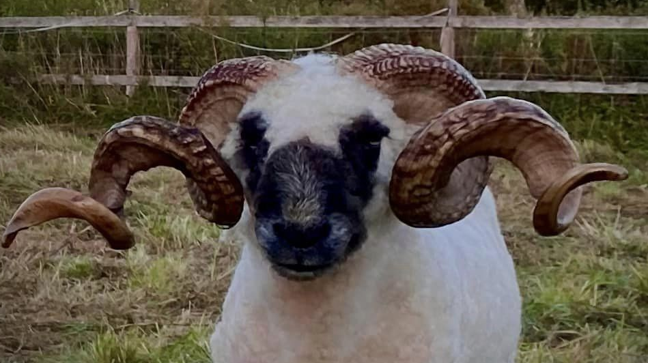

Gyakori kosoknál a járomcsontba forduló, abba benövő szarvállás, ami akadályozza az állatot a látásában és később akár a szarvak amputálását is szükségessé teszi. Kerülendő az ilyen szarvállású kosok tenyésztésbe vonása.

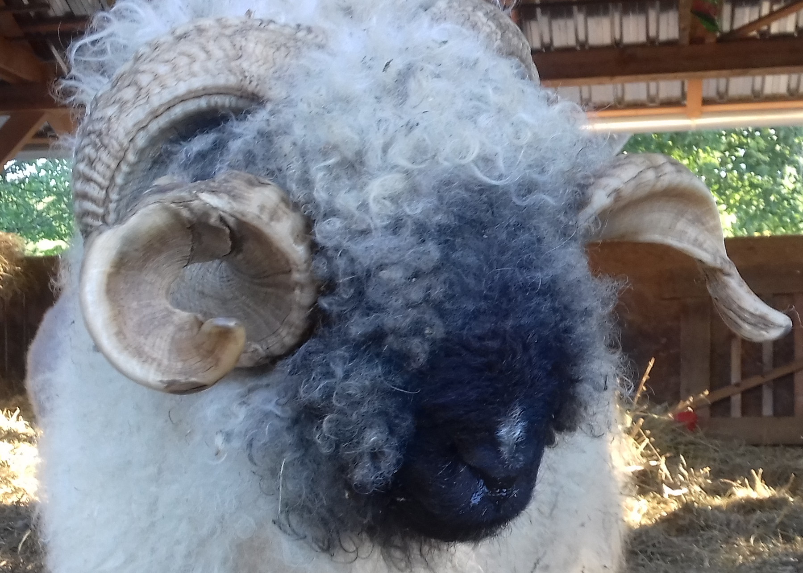

A fej és a végtagok egyöntetűen két rétegű gyapjúfedettsége különösen fontos. Ez adja a speciális fajtajelleget és idegen fajta bekeverésénél azonnal elvész. Sajnos nagyon gyakori hiba a vékonyszálú, a homlok közepéig egyrétegű gyapjúval fedett arcorri rész.

HIBÁS:

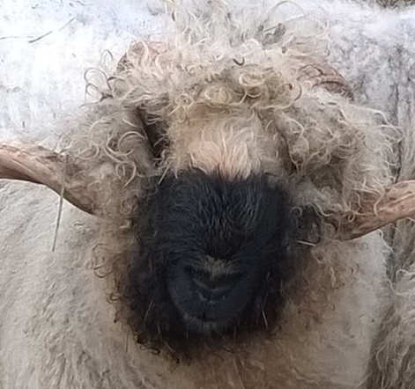
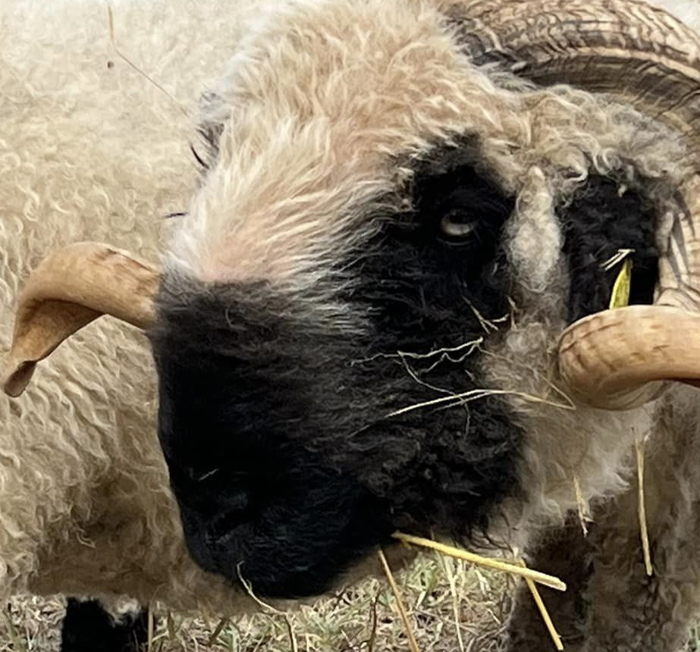

Ugyanígy súlyos hiba a végtagok gyenge vékonyszálú gyapjúfedettsége.

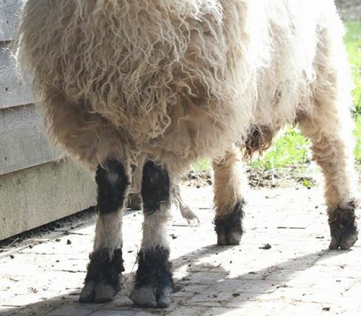

NYAK
Tarkótól a hátcsigolyákig tart, rövid, vastag fehér, dús gyapjúval fedett. Feltűnő, hogy az angol minősítési rendszerben pozitív elbírálás alá esik a magasan tűzött, hátvonalból kiemelkedő, közepes hosszúságú, a fejet kiemelő és legyünk őszinték nagyon elegáns nyakvonal.
Magasan tűzött nyak:

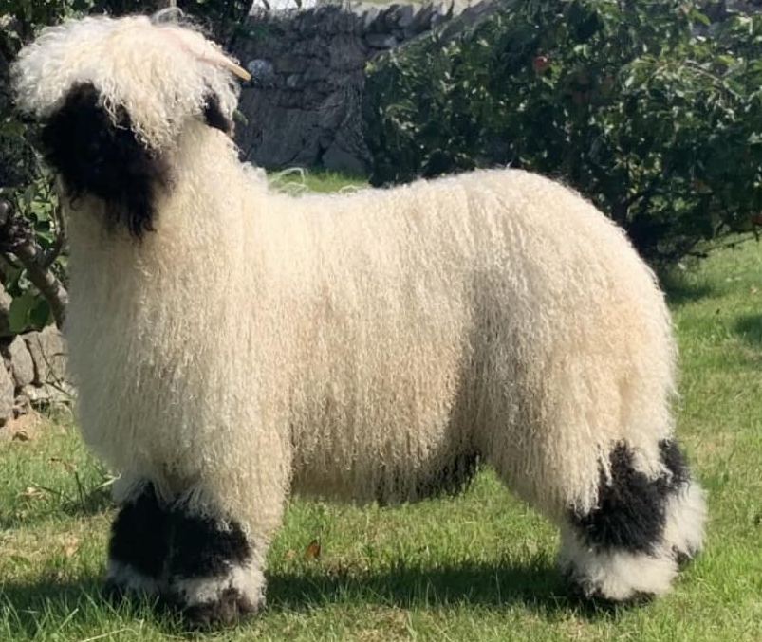

Svájci követelménynek megfelelő nyak és felső vonal:
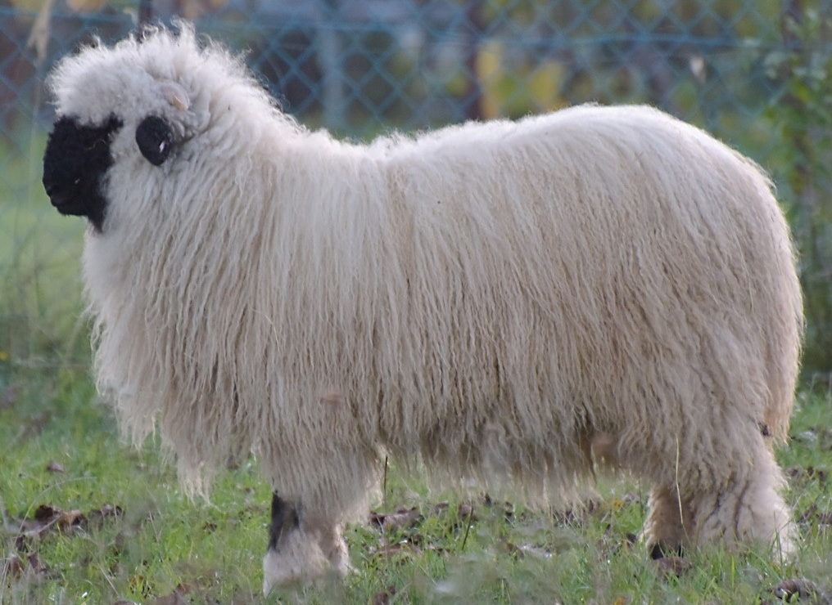
FELSŐ VONAL
A marral kezdődően, a hát folytatásában, az ágyék és a far, az 1/3-val csonkított farokkal funkcionális egységet képez.

A hát széles, egyenes, feszes és izmos, egyöntetű, fehér, dús gyapjúval fedett, a far irányában enyhén emelkedik, foltozottság nem megengedett. Előfordul márványos szín, ami súlyos hiba az ilyen kosokat ivartalanítani kell, annak ellenére, hogy sok országban közkedvelté vált ez a színváltozat, amit nem indokol a feldolgozási igény, hiszen a gyapjúfestékek sokasága áll rendelkezésünkre. Hibás szín:
MELLKAS
Széles és mély, izmos mellkas, könyökök szorosan a mellkas falához záródnak. A legszebb, dús, csigás gyapjú ezen a testtájékon található.
A hasvonal enyhén felfelé ível, kosok esetén az ivarszervek fekete foltozottsága megengedett.
Kos hasoldala:
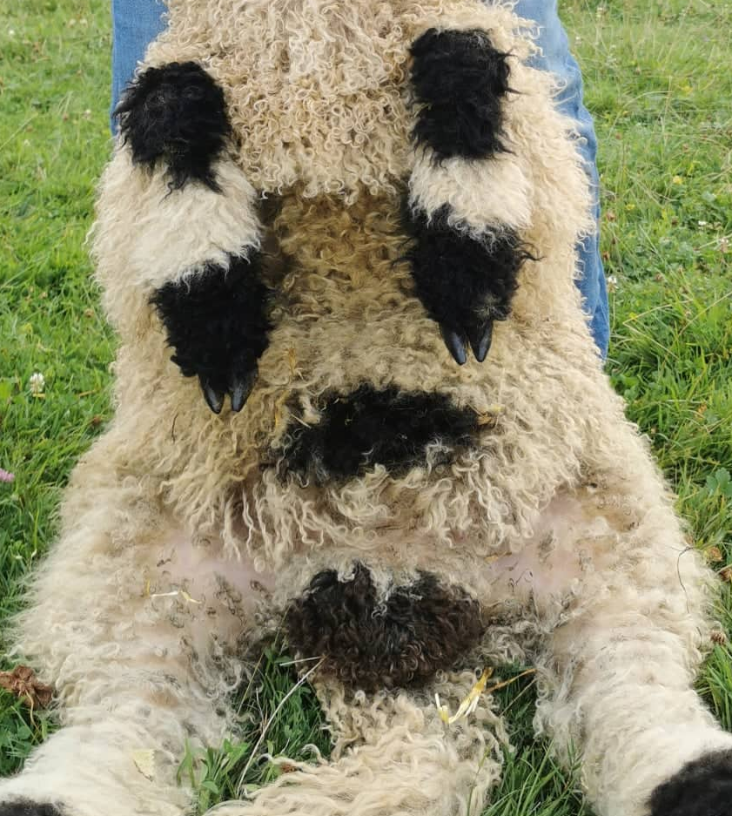
Nőivarú egyedeknél a farkak alatti terület fekete. Ez a pigmentáció nem fordulhat rá a farkára, ideális esetben a fekete foltot a farokgyapjú takarja. Hímivar esetén a faroktői folt megjelenése tenyésztésből kizáró ok. A képeken korrekt színű anyákat látunk:

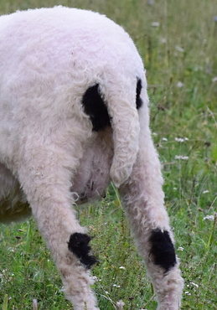
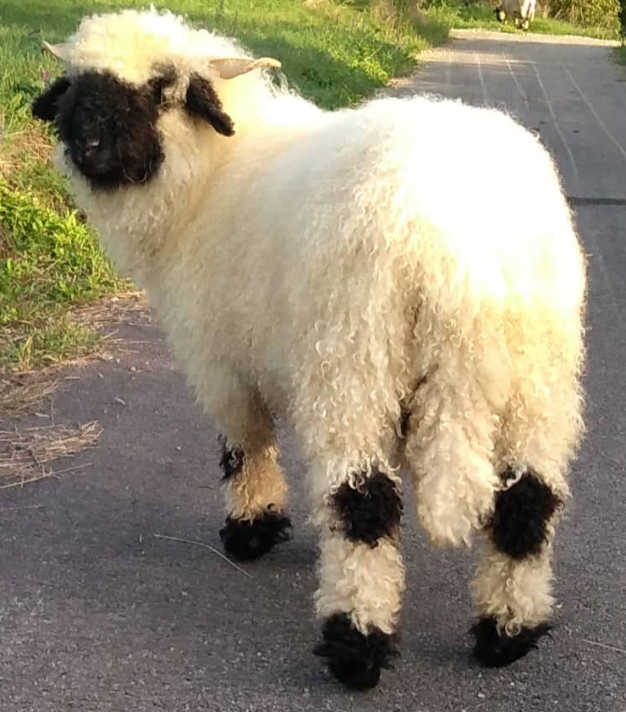
VÉGTAGOK
A végtagokat erős csontozat, vastag izomzat alkotja és két rétegű gyapjú fedi. A mellső végtagok elölről nézve a vállízület és a csuklóízület tengelyében, szorosan a szügyhöz simul. Az alakar és a csuklóízület ehhez a tengelyhez képes beljebb helyezkedik el. Ennek köszönhető a fajtára jellemző szűk mellső végtagállas.

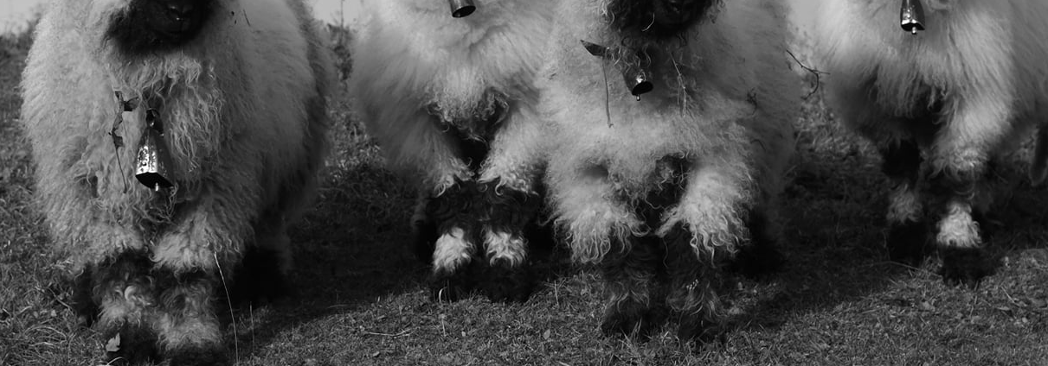

A szabályos hátulsó végtag a hatalmas izomkötegeivel a test motorját képezi, tengelyei egymással párhuzamos egyeneseket alkotnak. A „tehén” (X) és a „donga” (O) állás hibát jelent és a mozgás vizsgálatakor azonnal szembetűnik.
A végtagok pigmentációja, foltozottsága fajtajelleg. Mind a négy végtag fekete zoknit visel. A zoknik nem érintkeznek a mellső végtag csukló és a hátulsó végtag sarokcsontjának foltjaival. A foltok nem fordulhatnak körbe a lábszáron, nem záródhatnak, ideális esetben kontúrosnak, éles határvonalúak, egyforma nagyságúak. Nőivar esetében egy folthiány még nem jelent a tenyésztésből kizárást, de kosoknál ez nem megengedett.
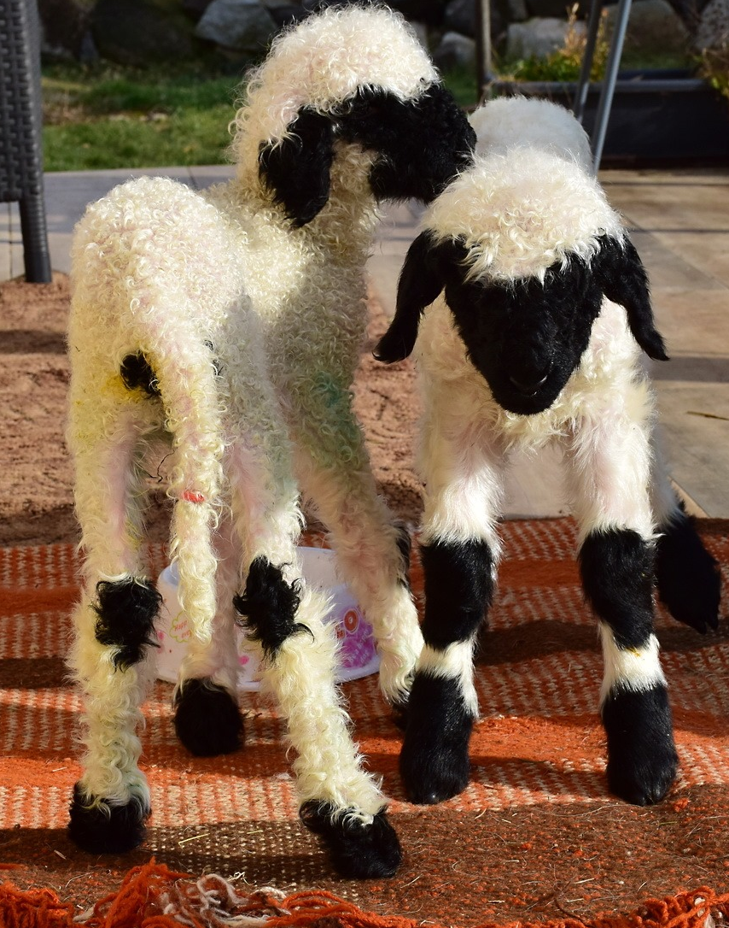
Az elmosódott, kontúr nélküli végtagfoltok, illetve megjelenő apró plusz foltok hibaként értékelendők.
Követendő példa, hogy Ausztriában akár nyírott vagy rövidgyapjas egyedek is minősíthetők kiállításokon. Ebben a formában a külső jegyek kiválóan értékelhetők.

Folyamatosan hangsúlyozom, hogy a fajta gazdasági hasznot nem hajt, házkedvencként, gyakran terápiás céllal tartják, ezért nagyon fontos, hogy agresszivitást mutató kosok tenyésztésbe vonása nem kívánatos. Ebben a tenyésztők felelőssége kiemelendő, mert igazolhatom, hogy a születésüktől folyamatosan emberhez szoktatott, szocializált kosok nem mutatnak agresszivitást.
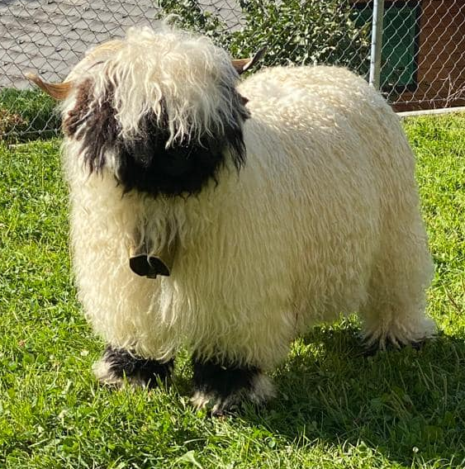
A fajta sorsa a mi, azaz a tenyésztők és minősítők kezében van, ezért felelősségük óriási.
Rábai Hedvig 2022. október

